Ответы на вопросы
Студенты гр. АПГ-22: Роман Н.Н., Бураченкова А.О., Скрябнев А.В.
- Что такое октет. Для понимания какой информации от вас требуют понимание этого термина (см. по материалам)
Modbus TCP разделяет устройства на клиента и сервера, клиент делает запросы (чтение, запись), а сервер отвечает на запросы. Modbus TCP/IP использует понятия «Клиент» и «Сервер» вместо «Мастер» и «Слейв». Клиенты и серверы - устройства у которых есть Ethernet порт и которые имеют стек протоколов TCP/IP, где в качестве клиента выступает ведущее устройство (например, SCADA), в качестве сервера – ведомое (например, модули ввода-вывода ПЛК). Сервер не может инициировать связи в сети, но некоторые устройства в сети могут выполнять роль как клиента, так и сервера. Modbus TCP не имеет широковещательного или многоабонентского режима, он осуществляет соединение только между двумя устройствами. Сеть TCP/IP состоит из Клиента, подключенного к сетевому коммутатору (коммутаторам), к которому также подключены все Серверы в сети. Устройства, поддерживающие Modbus TCP/IP, используют межсетевой протокол для сети Интернет и требуют маску подсети. IP-адрес и маска подсети представлены упорядоченным набором из 8 бит или иначе – октетом. IP-адреса местоположения конкретного устройства в сети и Серверов маски подсети упрощают задачу маршрутизации трафика в сети. Шлюз по умолчанию является необязательным и не требуется для сетей, которые его не используют.
- Что подразумевается под моделью OSI. Используется ли сейчас модель OSI и в каком виде.
Локальные вычислительные сети были стандартизированы на основании модели OSI. OSI (Open Systems Interconnection) - Модель взаимодействия открытых систем.
- Из скольких уровней состоит модель OSI. За что отвечает каждый из уровней. Отвечайте, пожалуйста, на данный вопрос своими словами, как вы поняли, в чем суть каждого уровня (не копируя материал, выданный вам). Если сможете блок-схемой или картинкой пояснить связь между уровнями их назначением, то будет прекрасно.
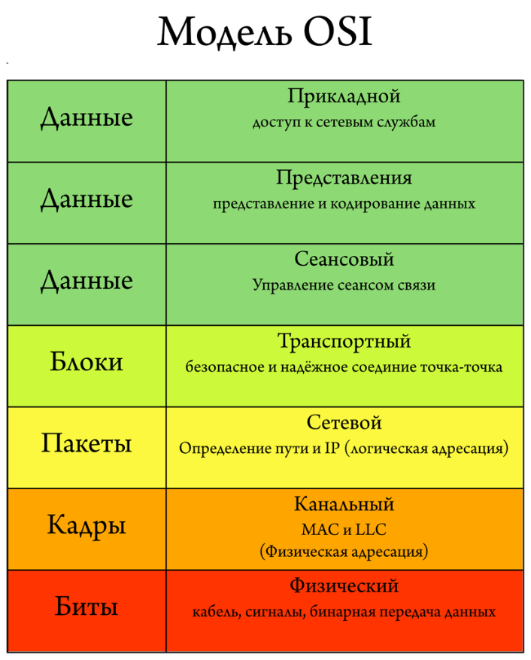
- Распишите на примере модели OSI передачу данных от датчика к АРМу оператора со SCADA- системой. Чем представлен каждый уровень в вашем примере (чем может быть представлен каждый уровень в вашей системе, приветствуются и фото устройств и тп).
Краткая выжимка дана на рисунке выше (то что можно изобразить).

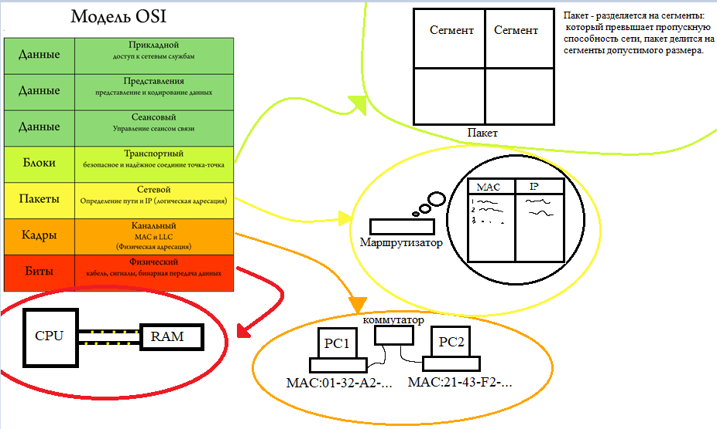
- Рабочее место получило от датчика данные в виде битов.
- Второй уровень решает проблему адресации при передаче информации. Канальный уровень получает биты и превращает их в кадры (frame, также «фреймы»). Задача здесь — сформировать кадры с адресом отправителя и получателя, после чего отправить их по сети. У канального уровня есть два подуровня — это MAC и LLC. MAC (Media Access Control, контроль доступа к среде) отвечает за присвоение физических MAC-адресов, а LLC (Logical Link Control, контроль логической связи) занимается проверкой и исправлением данных, управляет их передачей. Для упрощения мы указываем LLC на втором уровне модели, но, если быть точными, LLC нельзя отнести полностью ни к первому, ни ко второму уровню — он между. На втором уровне OSI работают коммутаторы, их задача — передать сформированные кадры от одного устройства к другому, используя в качестве адресов только физические MAC-адреса. На канальном уровне активно используется протокол ARP (Address Resolution Protocol — протокол определения адреса). С помощью него 64-битные MAC-адреса сопоставляются с 32-битными IP-адресами и наоборот, тем самым обеспечивается инкапсуляция и декапсуляция данных.
- На третьем уровне появляется новое понятие — маршрутизация. Для этой задачи были созданы устройства третьего уровня — маршрутизаторы (их еще называют роутерами). Маршрутизаторы получают MAC-адрес от коммутаторов с предыдущего уровня и занимаются построением маршрута от одного устройства к другому с учетом всех потенциальных неполадок в сети.
- Четвертый уровень — это посредник между первыми тремя и последними уровнями, относящийся скорее к первым, чем к последним. Его главной задачей является транспортировка пакетов. Естественно, при транспортировке возможны потери, но некоторые типы данных более чувствительны к потерям, чем другие. Например, если в тексте потеряются гласные, то будет сложно понять смысл, а если из видеопотока пропадет пара кадров, то это практически никак не скажется на конечном пользователе. Поэтому при передаче данных, наиболее чувствительных к потерям на транспортном уровне, используется протокол TCP, контролирующий целостность доставленной информации.
- Пятый уровень оперирует чистыми данными. Помимо пятого, чистые данные используются также на шестом и седьмом уровне. Сеансовый уровень отвечает за поддержку сеанса или сессии связи. Пятый уровень оказывает услугу следующему: управляет взаимодействием между приложениями, открывает возможности синхронизации задач, завершения сеанса, обмена информации.
Примером работы пятого уровня может служить видеозвонок по сети. Во время видеосвязи необходимо, чтобы два потока данных (аудио и видео) шли синхронно. Когда к разговору двоих человек прибавится третий — получится уже конференция. Задача пятого уровня — сделать так, чтобы собеседники могли понять, кто сейчас говорит.
- Шестой уровень отвечает за преобразование протоколов и кодирование/декодирование данных. Шестой уровень также занимается представлением картинок (в JPEG, GIF и т.д.), а также видео-аудио (в MPEG, QuickTime). А помимо этого → шифрованием данных, когда при передаче их необходимо защитить.
- На этом уровне получен итог, с которым может работать пользователь АРМ’а.
Итого, по модели OSI данные проделывают путь от видимого значения на датчике (7 уровень отправителя), до преобразования информации в биты (1 уровень отправителя), после чего они отправляются получателю, где какое-либо устройство проделывает обратный путь, преобразуя биты (1 уровень получателя) в видимое значение у оператора на АРМ’е (7 уровень получателя).
- Что такое МАС и IP адрес устройств, а какие эти адреса у вашей рабочей станции (например, домашней). Как посмотреть.
MAC-адрес (Media Access Control address) — это уникальный идентификатор, присвоенный сетевому адаптеру или сетевому интерфейсу устройства, подключенного к сети. Он состоит из шестнадцатеричных цифр, разделённых двоеточиями, и имеет длину 48 бит. MAC-адрес используется для идентификации устройств в локальной сети (LAN). Он не должен повторяться в пределах одной сети.
Существуют два типа MAC-адресов:
- Статический MAC-адрес назначается производителем сетевого оборудования и не может быть изменён.
- Динамический MAC-адрес, также называемый «виртуальным» или «скрытым» адресом, может быть изменён пользователем.
IP-адрес (Internet Protocol address) — уникальные цифровые координаты, которые присваиваются любому устройству в сети. Он помогает передавать данные между устройствами.
IP-адреса бывают разных классов:
- IPv4 (Internet Protocol Version 4) — самый распространённый класс IP-адреса. Он включает четыре числа, разделённых точками, например, 164.121.2.1.
- IPv6 (Internet Protocol Version 6) — свежая версия, состоящая из более длинных комбинаций букв и чисел.
IP-адреса могут быть двух типов:
- Внешние — их присваивает провайдер, чтобы пользователь мог выходить в интернет. Они видны всем сайтам и сервисам.
- Внутренние — нужны для идентификации в локальной сети, назначаются маршрутизатором для компьютеров, телефонов и принтеров.
Чтобы узнать MAC-адрес сети нужно:
Зайти в параметры сети (например, Win+I)
Выбрать «Сеть и интернет»
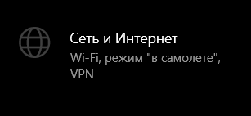
В открывшемся окне выбираем «Wi-fi»

Нажимаем на «Свойства оборудования», там будет MAC-адрес
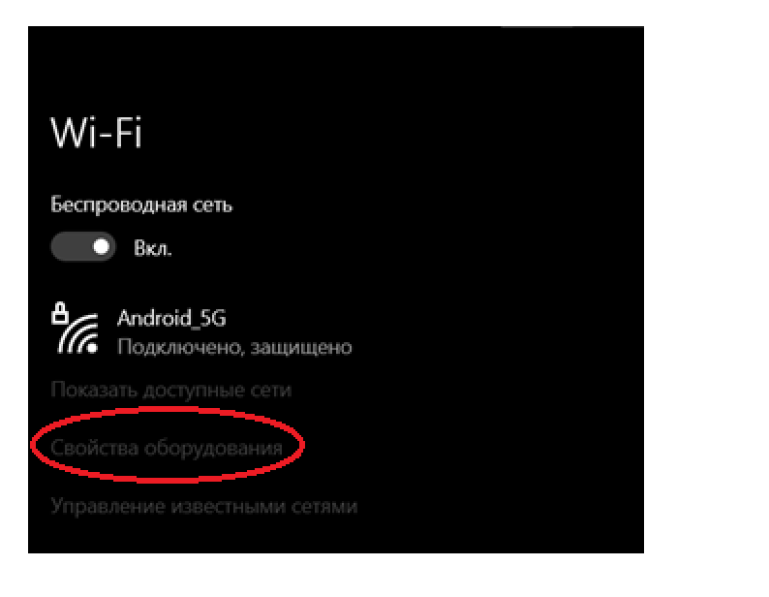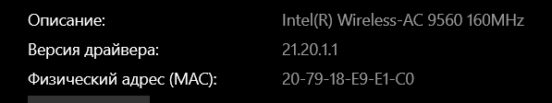
Чтобы узнать свой IP, можно просто вбить в поисковик браузера «Мой IP».
Вопросы касаются SCADA и UnityPro. Будут в экзамене.
Рекомендуется писать развернутые ответы или прикреплять ссылки на материал, в котором вы нашли ответ, скриншоты с ваших работ и ПО, в котором работали.
6 |  | Какой тип модулей ввода-вывода означает адрес D11:10017-при использовании протокола Modbus? | - Дискретного ввода  - Дискретного вывода  - Аналогового вывода  - Аналогового ввода
Комментарии

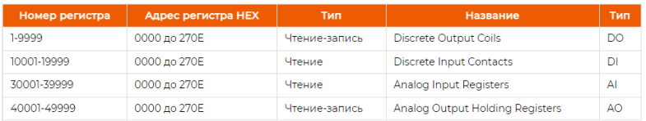

7 |  | Какой тип модулей ввода-вывода означает адрес AL64:30099 при использовании протокола Modbus? | - Дискретного ввода  - Дискретного вывода  - Аналогового вывода  - Аналогового ввода
8 |  | Какие основные функции выполняет блок АА в iFIX?  URL: Analog Alarm Block | iFIX 6.1 Documentation | GE Digital | Аналоговый блок тревок.  Основные функции блока АА в iFIX: ввод аналогового значения с модуля аналогового ввода и сигнализация при превышении заданных границ.
9 |  | С помощью какого блока iFIX можно считать значение с модуля дискретного вывода? | Digital Input
10 |  | С помощью какого блока iFIX можно считать значение с модуля дискретного ввода? | Digital Input
 |  | В iFIX для считывания значений с модуля дискретного вывода используется блок Digital Input (DI). Этот блок предназначен для работы с дискретными (логическими) данными и позволяет получать текущее состояние модуля дискретного вывода|ввода, отображая его как 0 или 1.
11 |  | С помощью какого блока iFIX можно осуществить двухпозиционное управление? | Digital Control (DC)
 |  | В iFIX для реализации двухпозиционного управления (например, включение/выключение в ответ на достижение заданного порога) обычно используется блок Digital Control (DC). Этот блок позволяет организовать управление устройствами с двумя состояниями, такими как насосы, клапаны или освещение.
12 |  | С помощью какого блока iFIX можно осуществить имитацию транспортного запаздывания? | Analog Delay (AD)
 |  | Этот блок предназначен для создания искусственной задержки сигнала на заданное время, что позволяет смоделировать транспортное запаздывание, например, при передаче значений в процессах или при движении материала.
13 |  | Что означает выражение SCADA - система управления? | SCADA (Supervisory Control And Data Acquisition) — это комплексное программно-техническое решение, предназначенное для контроля, управления и мониторинга технологических процессов в различных областях.  SCADA-системы широко используются в промышленности, энергетике, транспорте и других отраслях.  Основные задачи SCADA-систем:  - Получение данных с датчиков и другого оборудования.  - Управление технологическими процессами с помощью контроллеров и исполнительных механизмов.  - Анализ данных и предоставление информации для принятия управленческих решений.
14 |  | С помощью какой утилиты производится настройка таблицы DIT в пакете iFIX? | I/O Driver.
15 |  | С помощью какой утилиты можно создать файл со всей информацией о конфигурации локального узла в пакете iFIX? | SCU
16 |  | Что означает термин «время поллинга» в пакете iFIX?  Термин «время поллинга» в пакете iFIX означает интервал времени, через который производится обмен информацией между таблицей DIT и модулями ввода-вывода. | - Интервал времени, через который производится обмен информацией между таблицей DIT и блоками базы данных.  - Интервал времени, через который производится обмен информацией между таблицей DIT и модулями ввода-вывода.  - Интервал времени, через который производится обмен информацией между SCADA-узлами.  4.Интервал времени, через который прекращает работу iFIX при отсутствии защитного ключа, вставленного в параллельный порт компьютера.
17 |  | Какие блоки называются первичными?  Первичными блоками в iFIX называются блоки аналогового и дискретного ввода/вывода (AI/AO, DI/DO), аналоговая и дискретная тревога (AA/DA), а также аналоговый и дискретный регистр (AR/DR). 12  В такие блоки поступают текущие данные, и на этом этапе реализуются функции первичной обработки сигналов датчиков: калибровка и масштабирование, фильтрация и сглаживание, проверка на достоверность, ввод зоны нечувствительности и т. п.. 1  Обычно первичные блоки связаны с одним или несколькими элементами оборудования процесса. Например, с насосом, ёмкостью, датчиком температуры, фотоэлементом, выключателем предела. | - Блоки, которые мы поставили в начало цепочек.  - Блоки, совершающие аналого-цифровое преобразование.  - Блоки, имеющие более высокий приоритет.  - Блоки, определенных типов, которые опрашивают таблицу DIT с заданной периодичностью, и с которых начинается расчет цепочек.
18 |  | Как в базе iFIX обозначается блок On-Off Control? | BB
19 |  | После какого блока в цепочке блоков обычно ставится блок On-Off Control? | FB (Feedback)
20 |  | В каком диапазоне в контроллере находится величина, считанная с модуля аналогового ввода с 10- разрядным АЦП, если на вход рассчитан на стандартный сигнал 4-20мА? | 0-20 мА
21 |  | Чему равна относительная погрешность дискретизации 8-разрядноого АЦП?  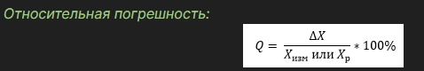  Дальше смотрим на разряд | - $±\left(0,5∙\frac{1}{255}\right)∙100\%$  Погрешность => в %  8 разрядная $2^{8}=256$ $\frac{1}{256}≈\frac{1}{255}$  - $±\left(0,5∙\frac{1}{511}\right)∙100\%$  - $±\left(0,5∙\frac{1}{1023}\right)∙10V$  - $±\left(0,5∙\frac{1}{255}\right)∙16mAV$
22 |  | Меандр – это  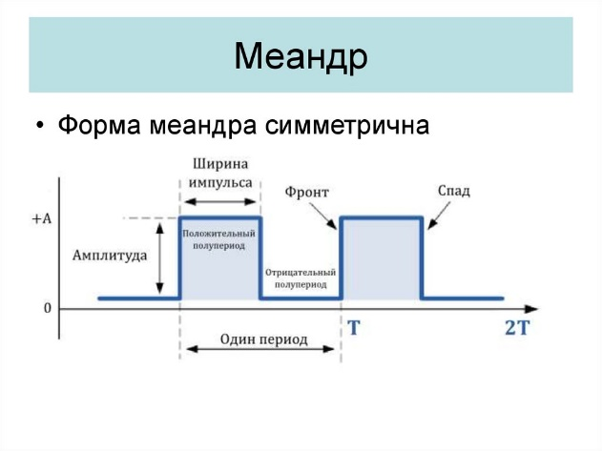 | Меандр — это периодический сигнал прямоугольной формы
23 |  | Дана программа для ПЛК на языке LD, реализующая мультивибратор.  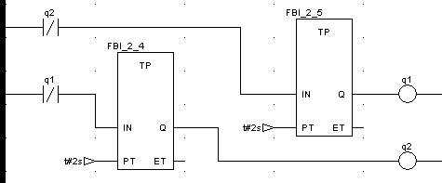  Какой будет период меандра? | - 0,5 с  - 1 с  - 2 с  - 4 с  таймер TP (Pulse Timer) используется для генерации импульса фиксированной длительности на выходе. Он активируется входным сигналом и удерживает выход активным (Q) в течение заданного времени, независимо от того, как долго вход остается активным.
24 |  | Дана программа для ПЛК на языке LD.  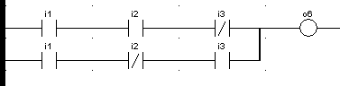  При каких значениях i1,i2,i3 на выходе o6 будет 1? | - 0,1,1 или 1,1,0  - 1,0,1 или 1,0,0  - 0,0,1 или 0,1,0  - 1,1,0 или 1,0,1  - Комментарий: чтобы «ток» прошёл дальше необходимо чтобы i1 была 1 (Всегда). А i2 и i3 должны быть разные, только тогда ток будет идти.
25 |  | Дана программа для ПЛК на языке LD и временная диаграмма для входа i1.  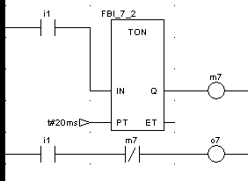  Какая временная диаграмма для выхода o7 верна?  Комментарий: TON – таймер с задержкой на включение, который задерживает положительный фронт входного импульса на время, указанное в PT, а отрицательный фронт оставляет без изменения.  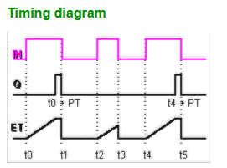 | 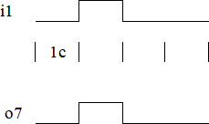  1.  2.  3.  4. 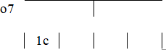
26 |  | Дана программа для ПЛК на языке LD и временная диаграмма для входа i1.  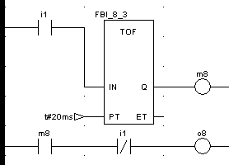  Какая временная диаграмма для выхода o8 верна?  Комментарий: Таймер TOF задерживает отрицательный фронт входного импульса на время, указанное в PT, а положительный фронт оставляет без изменения. Используется, когда требуется задержать реакцию системы на пропадание входного воздействия.  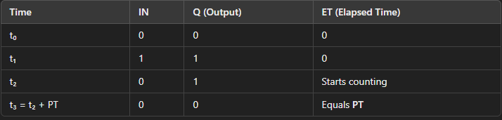 |  | 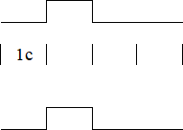  1.  2.  3.  4. 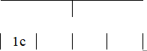
27 |  | Дана программа для ПЛК на языке LD и временная диаграмма для входа i1.  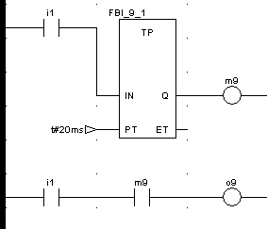  Какая временная диаграмма для выхода o9 верна?  таймер TP (Pulse Timer) используется для генерации импульса фиксированной длительности на выходе. Он активируется входным сигналом и удерживает выход активным (Q) в течение заданного времени, независимо от того, как долго вход остается активным.  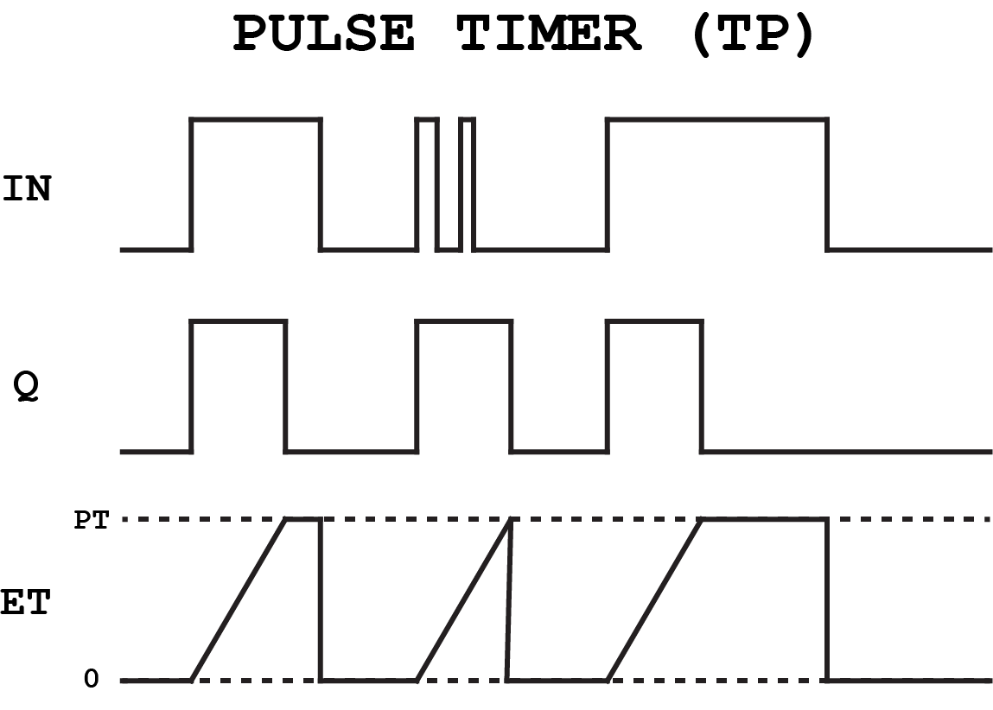 |  |   1.  2.  3.  4. 
28 |  | Дана программа для ПЛК на языке FBD и временная диаграмма для входа q1.  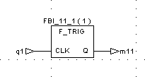  Какая временная диаграмма для выхода m11 верна?  Блок F_TRIG в FBD обнаруживает падающий фронт сигнала. Он выводит одиночный импульс (ИСТИНА или 1), когда входной сигнал переходит из состояния HIGH (ИСТИНА или 1) в состояние LOW (ЛОЖЬ или 0).  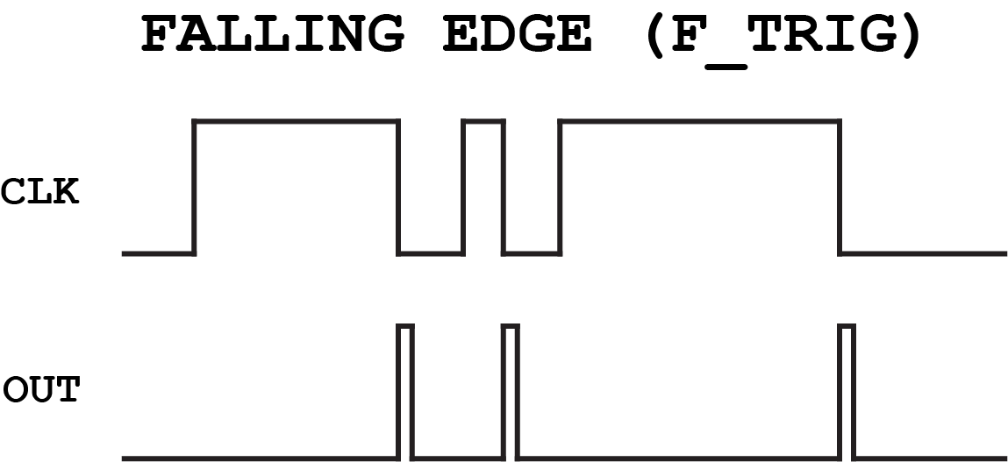 |  | 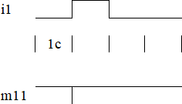  1.  2.  3.  4. 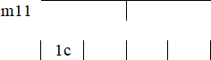
29 |  | Дана программа для ПЛК на языке FBD и временная диаграмма для входа i1.  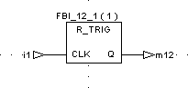  Какая временная диаграмма для выхода m12 верна?  Функциональный блок R_TRIG генерирует импульс по переднему фронту входного сигнала. Выход Q равен FALSE до тех пор, пока вход CLK равен FALSE. Как только CLK получает значение TRUE, Q устанавливается в TRUE. При следующем вызове функционального блока выход сбрасывается в FALSE. Таким образом, блок выдает единичный импульс при каждом переходе CLK из FALSE в TRUE.  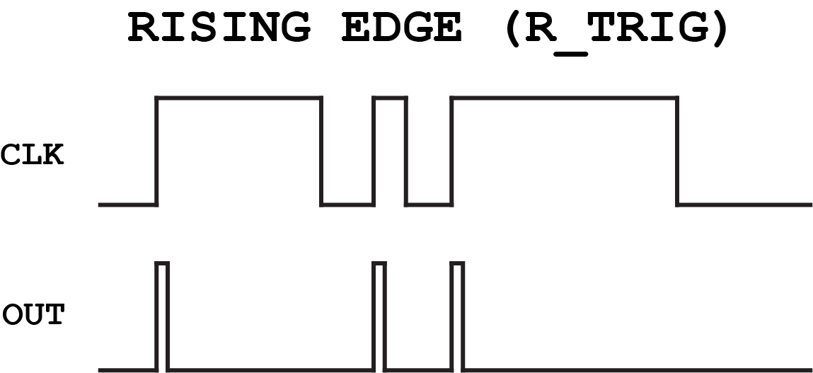 |  |   1.  2.  3.  4. 
30 |  | Дана программа для ПЛК на языке FBD и временная диаграмма для входов i1 и i2.  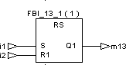  Какая временная диаграмма для выхода m13 верна?  Комментарий:  Выход становится 1, когда на S приходит 1, даже, если его поменять на 0, то Q останется равным 1. Выход меняется на 0, когда вход R1 приходит 1. При комбинации входных сигналов S=1; R1=1 выход будет Q = 0  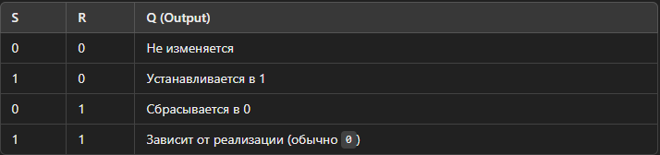 |  | 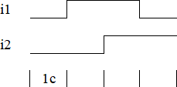  1.  2.  3.  4. 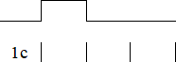
31 |  | Дана программа для ПЛК на языке FBD и временная диаграмма для входов i1 и i2.  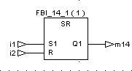  Какая временная диаграмма для выхода m14 верна?  Комментарий:  Реализует логику асинхронного SR-триггера. Функция «SR-триггер» анализирует значения на входах S и R и генерирует результат на выходах Q и ~Q по следующему правилу: Триггер (защелка) используется для удержания значения 1 (например, для того, чтобы лампочка загорелась и продолжала гореть), пока это необходимо, и для сброса в 0, когда нужно отменить это действие.  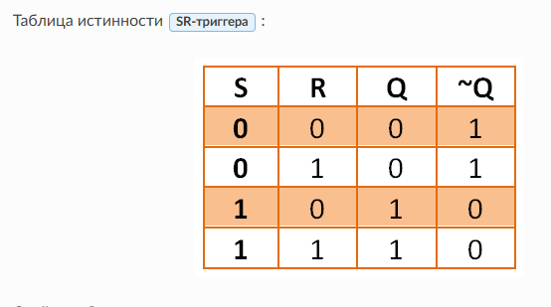 |  | 1.  2.  3.  4. 
32 |  | Дана программа для ПЛК на языке FBD и временная диаграмма для входов int1 и int2.  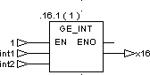  Какая временная диаграмма для выхода x16 верна?  Комментарий: Функция проверяет значения последовательных входных данных на убывающую последовательность или равенство  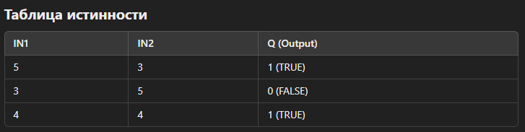 |  | 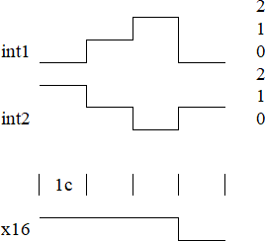  1.  2.  3.  4.
33 |  | Дана программа для ПЛК на языке FBD.  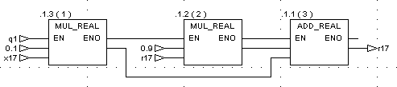  Какому уравнению соответствует программа? |  | - $\frac{dr17}{dt}=-0,9∙r17+0,1∙x17$  - $\frac{dr17}{dt}=0,9∙r17+0,1∙x17$  - $\frac{dx17}{dt}=0,9∙r17+0,1∙x17$  - ${r17}_{k+1}=0,9∙r17+0,1∙x17$
34 |  | Дана программа для ПЛК на языке FBD.  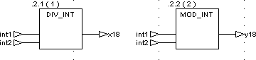  Если int1=20 и int2=3, то чему равны x18 и y18? |  | $$x18=6$$  $$y18=2$$
35 |  | Дана программа для ПЛК на языке FBD.  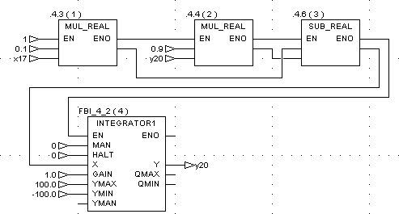  Какой формуле соответствует программа? |  | - $\frac{dy20}{dt}=-0,9∙y20+0,1∙x17$  - $\frac{dy20}{dt}=0,9∙y20+0,1∙x17$  - ${r17}_{k+1}=0,9∙y20+0,1∙x17$  - $y20=\int{(0,9∙y20+0,1∙x17)}∙dt$
36 |  | Дана программа для ПЛК на языке LD  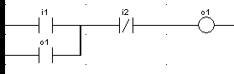  и временная диаграмма для входов i1 и i2.  Какая временная диаграмма для выхода o1 верна? |  | 1. 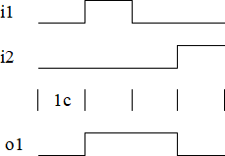  2.  3.  4. 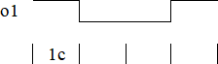

  - Вопрос 38
  - К какому классу принадлежит адрес xxx.xxx.xx.xx? A,B,C,D
Отвечая на вопрос, необходимо знать, как на класс IP-адреса влияет значение первого октета. Знать диапазоны для первого октета.
Класс IP-адреса определяется значениями первого и второго октетов. Первый октет определяет адрес сети, а второй - адрес хоста в этой сети.
Существует пять классов IP-адресов, обозначаемых буквами A, B, C, D и E. Класс адреса определяется значением первого октета (первые восемь бит) адреса.
Диапазоны адресов для первого октета в различных классах IP-адресов:
– Класс A: от 1.0.0.0 до 126.0.0.0, где первые восемь бит — это адрес сети, а последние 24 бита - адрес хоста в этой сети, маска 255.0.0.0
– Класс B: от 128.1.0.0 до 191.255.0.0, где первый октет (16 бит) — это адрес подсети, второй октет (8 бит) - адрес хоста внутри подсети, маска 255.255.0.0
– Класс C: от 192.0.1.0 до 223.255.255, маска 255.255.255.0
– Класс D: 224.0.0.0–239.255.255.255, маска 255.255.255.255
  - Вопрос 39
  - Какие из следующих адресов являются зарезервированными? Вам будут предложены на выбор значения IP-адресов с указанием числового значения первого октета и класса адреса, например, будет написано в одном из вариантов: «Адреса класса А, со значением первого октета 0».
Под словом зарезервировано подразумевается, что адрес используется, например, для тестирования сетевого адаптера. Т.е. если б вы увидели «адрес класса С, со значением последнего октета 255», то сказали бы, что такой адрес имеет специальное назначение. Такой адрес означает, что пакет является широковещательным сообщением для всех узлов данной сети.
Существует несколько зарезервированных адресов для различных классов сетей. Вот некоторые из них:
– Адрес 0.0.0.0 используется для обозначения “все нули” и обычно используется в качестве адреса по умолчанию для маршрутизаторов.
– Адреса с первым октетом в диапазоне от 10.0.0.0 до 10.255.255.254 зарезервированы для частных локальных сетей и не могут быть использованы для доступа к Интернету.
– Адреса с первыми тремя октетами 172.16.0.0–172.31.255.254 также зарезервированы для частных сетей, но используются в более крупных организациях.
– Адреса с октетами от 192.168.0.0 до 192.168.255.254 используются для домашних и небольших офисных сетей и также зарезервированы.
  - Вопрос 40
  - Каково десятичное значение октета 10011001? Будет стоять любое другое значение в двоичной системе. Требуется перевести в десятичную систему счисления, сложив суммы значений битов в октет.
Для определения десятичного значения октета необходимо перевести двоичные данные в десятичные значения. Октет содержит восемь битов, каждый из которых имеет значение либо 0, либо 1. Если бит равен 1, то его значение прибавляется к общей сумме, в противном случае оно равно 0.
В данном случае октет выглядит следующим образом: 10011001. Теперь необходимо сложить значения каждого бита: 1 + 2 + 8 + 16 + 32 + 64 + 128 + 256 = 513.
Таким образом, десятичное значение данного октета равно 513.
  - Вопрос 41
  - Каково двоичное значение числа ХХХ? Переход из десятичной в двоичную систему.
Чтобы перевести число из десятичной системы счисления в двоичную, нужно разделить число на 2 и записывать остатки от деления. Полученная последовательность остатков от деления, записанная справа налево, и есть двоичное представление исходного числа.
Например, переведем число 100 в двоичное представление:
100 / 2 = 50 остаток 0
50 / 2 = 25 остаток 0
25 / 2 = 12 остаток 1
12 / 2 = 6 остаток 0
6 / 2 = 3 остаток 0
3 / 2 = 1 остаток 1
1 / 2 = 0 остаток 1
Записываем остатки от деления справа налево и получаем ответ: 1100100.
  - Вопрос 42
  - Какие из следующих предложений описывают часто встречающиеся типичные проблемы с адресацией? (Выберите все правильные ответы.)
А. На узле установлен неверный идентификатор сети. Q
В. Узел не настроен на использование DNS.
С. Узел использует тот же идентификатор узла, что и другой узел в той же сети.
D. Узел использует тот же идентификатор сети, что и другие узлы в той же сети.
  - Вопрос 43
  - Выберите ответ, который наилучшим образом описывает функции маски подсети.
А. Маска сети используется для маскирования части IP-адреса в TCP/IP-сети.
В. Маска подсети позволяет определить расположение других TCP/IP-узлов.
С. Маска подсети используется для того, чтобы помочь TCP/IP отделить идентификатор сети от идентификатора узла. Это помогает в определении положения других ТСР/1Р-узлов.
D. Маска подсети используется для того, чтобы помочь TCP/IP отделить идентификатор сети от идентификатора узла. Это помогает в определении IP-адресов других ТСРДР-узлов.
  - Вопрос 44 Какова маска подсети по умолчанию для идентификатора сети класса В?
В. 255.255.0.0 О
https://translated.turbopages.org/proxy_u/en-ru.ru.4755710b-672b236f-d8eeb428-74722d776562/https/www.geeksforgeeks.org/introduction-of-classful-ip-addressing/
Правильный ответ на этот вопрос — …. Запомните, что маска подсети по умолчанию для какого-либо класса адресов соответствует количеству октетов, используемому адресами этого класса для идентификаторов сети и узла. Адреса класса В используют первые два октета IP-адреса для идентификатора сети. Следовательно, в маске по умолчанию первые два октета должны быть заполнены единицами (что означает 255 в десятичной записи), чтобы показать, что идентификатор сети занимает два первых октета.
  - Вопрос 45 в каком случае узлу не нужен уникальный ТСР/IР-адрес?
В случае Windows NT Server, настроенного на использование только NetBEUI, узлу не нужен уникальный TCP/IP-адрес, так как для работы по этому протоколу не требуется уникальная идентификация каждого узла.
Отступление: Каждый узел, настроенный на использование TCP/IP в IP-сети нуждается в уникальном TCP/IP-адресе. Это относится к рабочим станциям, серверам, сетевым принтерам и IP маршрутизаторам.
  - Вопрос 46 Сколько узлов может по умолчанию поддерживать сеть класса А, В, С (может выпасть любая сеть класса в вопросе)?
Для ответа на вопрос нужно знать формулу для вычисления количества допустимых идентификаторов узлов, образованных n битами, формула имеет вид 2n - 2. Т.е. нужно знать, сколько по умолчанию в сети класса А (или В, или С, или D) используется бит для идентификаторов узлов и применить формулу для расчета количества узлов 2n - 2 = ХХХХ.
https://translated.turbopages.org/proxy_u/en-ru.ru.6e067c52-672b2638-4c7d8fed-74722d776562/https/www.geeksforgeeks.org/what-are-the-maximum-networks-and-hosts-in-a-class-a-b-and-c-network/
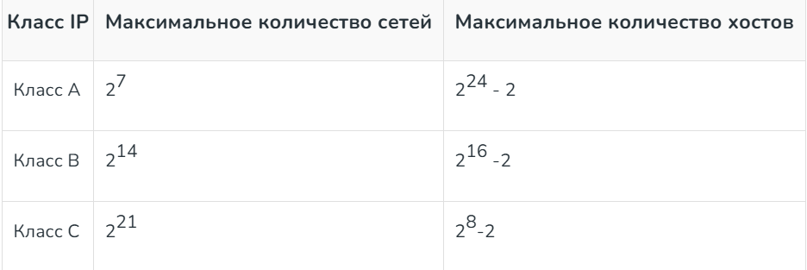

47 | Что из нижеприведенного НЕ верно в отношении  сетей с выделенным сервером? | 2. Все компьютеры сети действуют и как клиенты, и как серверы.  В сетях с выделенным сервером один или несколько серверов предоставляют ресурсы и услуги, в то время как остальные компьютеры в сети функционируют как клиенты, использующие эти ресурсы. В такой архитектуре клиенты не выступают в роли серверов, что отличает ее от сетей однорангового типа, где все устройства могут действовать как равные и предоставлять ресурсы друг другу.
48 | Что из нижеприведенного НЕ описывает преимущества крупномасштабной сети с  выделенным сервером? | - Легкость администрирования.  - Централизованное резервное копирование сетевых данных.  - Невысокая стоимость реализации.  - Повышенная производительность.
49 | Что из себя представляет одноранговая сеть? | Одноранговая сеть (или пиринговая, от англ. Peer-to-Peer, P2P — равный к равному) — это логическая компьютерная сеть, создаваемая поверх другой компьютерной сети, в которой все участники имеют равные права и функции.
50 | Что из нижеприведенного описывает недостатки одноранговой сети? | - Неисправность сервера может сделать сеть неработоспособной; в лучшем случае ее результатом будет потеря сетевых ресурсов.  - Стоимость сети возрастает вследствие выделенного оборудования и специализированного программного обеспечения.  - Когда вы получаете доступ к разделенным ресурсам, машина, некоторой эти ресурсы располагаются, испытывает падение производительности.  - Для управления сложным специализированным программным обеспечением требуется квалифицированный персонал, что увеличивает общую стоимость.
51 | Какими параметрами можно описать локальную сеть? Что входит в ее функции?
52 | Какие из нижеприведенных терминов описывают специализированное программное обеспечение, которое дает компьютеру возможность принимать участие в сетевых коммуникациях? | Сетевая операционная система

Комментарии
  - Вопрос 48
https://studfile.net/preview/6826315/page:7/
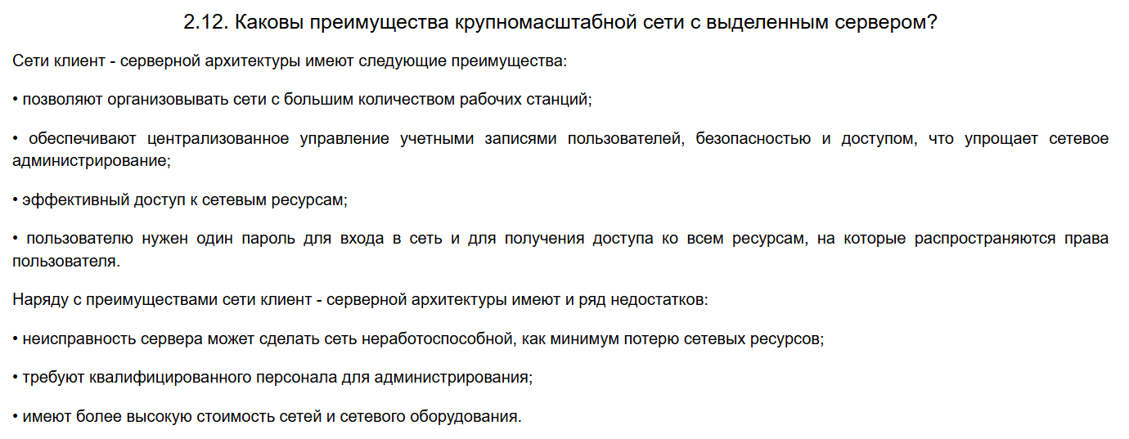
  - Вопрос 49
Одноранговая сеть (или пиринговая, от англ. Peer-to-Peer, P2P — равный к равному) — это логическая компьютерная сеть, создаваемая поверх другой компьютерной сети, в которой все участники имеют равные права и функции.
Обычно в такой сети отсутствует явное разграничение между клиентом и сервером, а каждый сетевой узел выполняет функции как клиента, так и сервера.
Преимущества одноранговых сетей:
- масштабируемость,
- устойчивость,
- приватность.
Области применения:
- децентрализованный файлообмен,
- средства обеспечения анонимности в Интернете,
- крипто валюты.
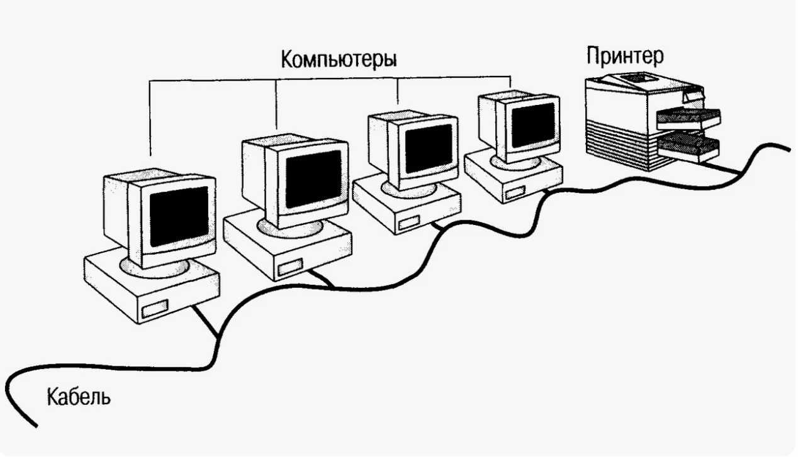
  - Вопрос 50
https://studfile.net/preview/6071088/page:11/
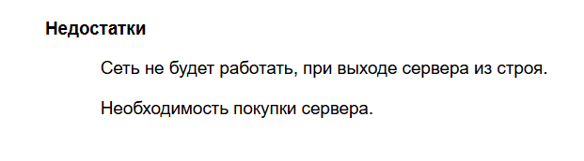
  - Вопрос 51
Локальная сеть — это комплекс оборудования и программного обеспечения, обеспечивающий передачу, хранение и обработку информации.
Функции локальной сети:
- Осуществление совместного доступа к данным, программам и оборудованию.
- Предоставление возможности совместного использования оборудования.
- Административная функция: контроль хода работ над проектами в сети проще, чем с множеством автономных компьютеров.
  - В состав локальной сети входит следующее оборудование:
- Активное оборудование: коммутаторы, маршрутизаторы, медиаконвекторы.
- Пассивное оборудование: кабели, монтажные шкафы, кабельные каналы, коммутационные панели, информационные розетки.
- Компьютерное и периферийное оборудование: серверы, рабочие станции, принтеры, сканеры.
https://centerstart.ru/content/subproject/%D0%BB%D0%BE%D0%BA%D0%B0%D0%BB%D1%8C%D0%BD%D1%8B%D0%B5-%D1%81%D0%B5%D1%82%D0%B8-%D0%BB%D0%B2%D1%81
Вопрос 52
Вопрос 53
  - Определение и назначение, подкрепить фото. Мост.
https://translated.turbopages.org/proxy_u/en-ru.ru.c2c3872e-672b446e-68bce43a-74722d776562/https/www.geeksforgeeks.org/what-is-bridge-in-computer-network-types-uses-functions-differences/
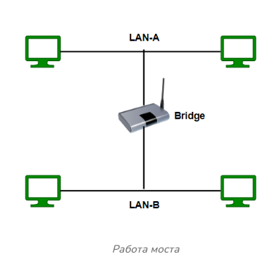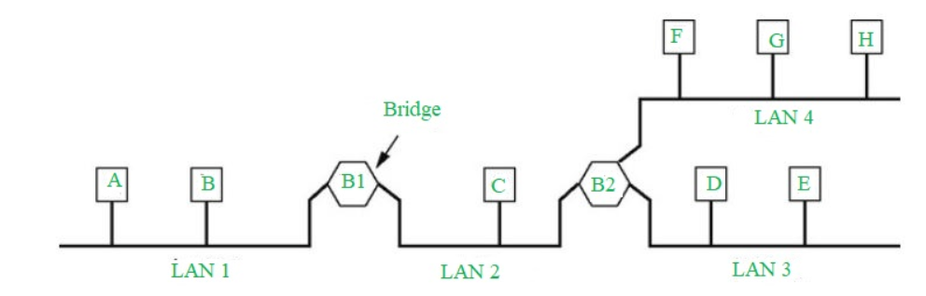
Вопрос 54
  - Определение и назначение, подкрепить фото. Шлюз.
Сетевой шлюз - это устройство или программное обеспечение, которое служит точкой соединения между двумя или более сетями. Он позволяет различным сетям взаимодействовать друг с другом, обеспечивая конвертацию протоколов, шифрование данных и управление трафиком. Шлюзы используются для подключения локальных сетей к Интернету, объединения различных типов оборудования и обеспечения безопасности данных.
https://skyeng.ru/magazine/wiki/it-industriya/chto-takoe-shliuz/
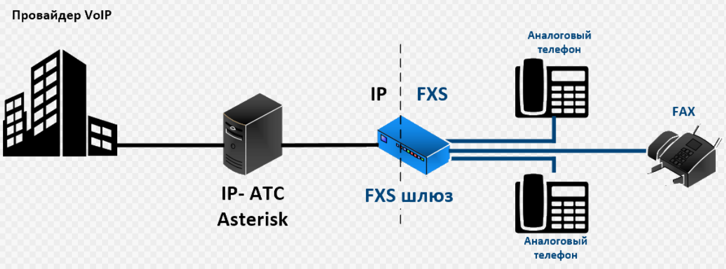
Вопрос 55
  - Определение и назначение, подкрепить фото. Маршрутизатор.
Маршрутизатор (Router) - это устройство или программное обеспечение, которое обеспечивает маршрутизацию пакетов данных между различными сетями. Маршрутизаторы используются для соединения сетей разных размеров, таких как домашние, офисные, корпоративные и глобальные сети. Они выполняют эту функцию путем определения наилучшего пути для отправки данных на основе сетевой информации, такой как адрес назначения, текущая нагрузка на сеть и другие факторы.
Назначение маршрутизатора заключается в эффективной и быстрой передаче данных между различными сетями, обеспечивая тем самым оптимальное использование сетевых ресурсов, безопасность данных и доступность сетевых сервисов. Кроме того, маршрутизаторы могут выполнять дополнительные функции, такие как фильтрация входящего и исходящего трафика, балансировка нагрузки, управление доступом и т.д.
https://skyeng.ru/magazine/wiki/it-industriya/chto-takoe-marshrutizator/
https://rootstore.ru/news/marshrutizatory-chto-eto-takoe-i-zachem-oni-nuzhny/
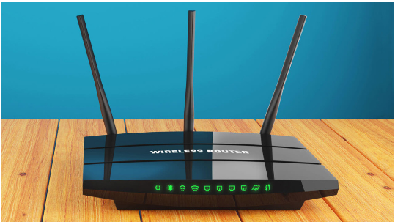
  - Вопрос 56
  - Определение и назначение, подкрепить фото. Мост-маршрутизатор.
Мостовой маршрутизатор — это сетевое устройство, которое работает как мост и как маршрутизатор. Он маршрутизирует пакеты по известным протоколам и пересылает все остальные пакеты, как это сделал бы мост.
Назначение мост-маршрутизатора:
- эффективно управлять пакетами в сети со многими протоколами;
- уменьшать нагрузку на каналы, изолируя и перенаправляя сетевой трафик;
- соединять сети;
- обеспечивать безопасность некоторых фрагментов сети, контролируя доступ к ним.
Мосты-маршрутизаторы используются в сетях, работающих с несколькими протоколами, например, с NetBEUI, IPX/SPX и TCP/IP, поэтому они также называются многопротокольными маршрутизаторами.
https://blog.ishosting.com/ru/what-is-network-bridge
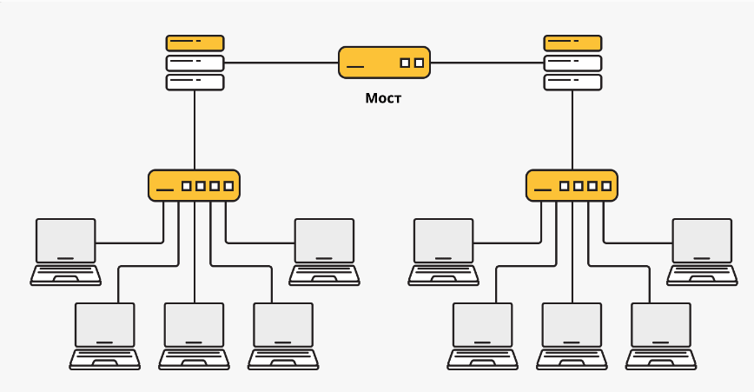
Вопрос 57
  - Определение и назначение, подкрепить фото. Мультиплексор.
Мультиплексор (Multiplexer) - это устройство, которое позволяет передавать несколько сигналов или сигналов разных типов по одному физическому каналу связи.
Назначение мультиплексора заключается в уплотнении или объединении нескольких низкоскоростных сигналов в один высокочастотный сигнал для повышения эффективности использования полосы пропускания канала связи и упрощения коммутации и маршрутизации данных в сети. Мультиплексоры также используются для разделения или демультиплексирования высокочастотного сигнала на несколько низкочастотных сигналов для их дальнейшей обработки, что позволяет увеличить количество доступных каналов связи и улучшить качество передачи данных.
https://3d-diy.ru/wiki/components/multipleksor/
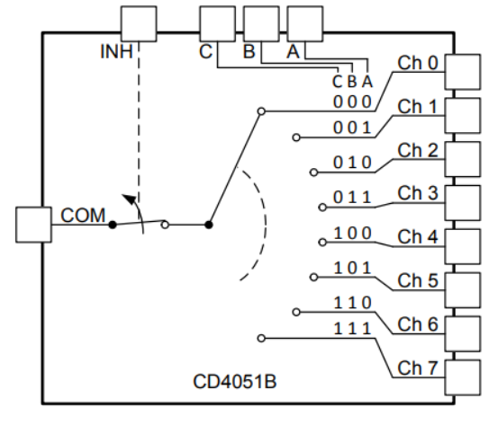
Вопрос 58
  - Определение и назначение, подкрепить фото. Усилитель.
https://siblec.ru/radiotekhnika-i-elektronika/elektronika/2-elementy-i-uzly-analogovykh-ustrojstv/2-2-usiliteli
Усилитель — это устройство, предназначенное для усиления входного электрического сигнала по напряжению, току или мощности за счёт преобразования энергии источника питания в энергию выходного сигнала.
Назначение усилителя — преобразование маломощного электрического сигнала, поступающего от источника, в мощный, способный управлять электроакустическими преобразователями — громкоговорителями или наушниками — без каких-либо нежелательных влияний на исходный сигнал, то есть без его искажения.
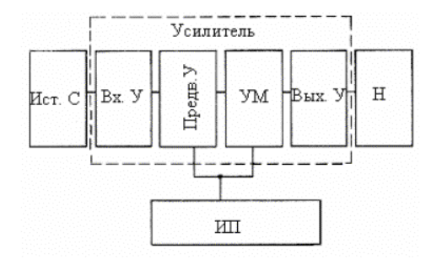

Вопрос 59
  - Определение и назначение, подкрепить фото. Повторитель.
https://ru.ruwiki.ru/wiki/%D0%9F%D0%BE%D0%B2%D1%82%D0%BE%D1%80%D0%B8%D1%82%D0%B5%D0%BB%D1%8C_(%D1%81%D0%B5%D1%82%D0%B5%D0%B2%D0%BE%D0%B5_%D0%BE%D0%B1%D0%BE%D1%80%D1%83%D0%B4%D0%BE%D0%B2%D0%B0%D0%BD%D0%B8%D0%B5)
Повторитель (репи́тер, от англ. repeater) — сетевое оборудование, предназначенное для увеличения расстояния сетевого соединения и его расширения за пределы одного сегмента или для организации двух ветвей, путём повторения электрического сигнала «один в один».
Назначение повторителя в том, что он принимает сигнал с одного сегмента кабеля и побитно транслирует его в другой сегмент, восстанавливая при этом амплитуду и форму сигнала.
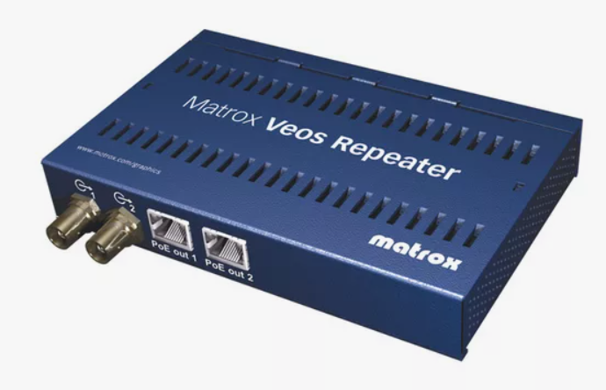
Вопрос 60
  - Определение и назначение, подкрепить фото. Измерители отраженного сигнала.
https://spb.tze1.ru/articles/detail/kak-vybrat-opticheskiy-reflektor/
Измерители отраженного сигнала, также известные как отражательные измерители или Reflectometers, — это устройства, предназначенные для анализа качества передачи сигнала в кабельных системах и выявления проблем, таких как разрывы, обрывы, неправильные подключения или несоответствия в характеристиках кабеля. Они используют принцип отражения сигнала для выявления местоположения дефектов и других аномалий на трассе кабеля.
Назначение:
1.Тестирование кабелей: Используются для проверки состояния и характеристики кабелей, таких как витая пара, коаксиальные и оптические волоконные кабели.
2. Поиск неисправностей: Позволяют быстро определить местонахождение неисправностей, таких как разрывы, короткие замыкания, искажения и другие проблемы.
3. Контроль качества: Помогают в оценке качества новых кабелей перед их установкой, а также во время эксплуатации сети.
4. Обслуживание сетей: Используются в процессе обслуживания и профилактики, позволяя клиенту иметь уверенность в качестве связи.
Классическими примерами являются Отражающие Время (OTDR, Optical Time-Domain Reflectometer) для оптического волокна и TDR (Time-Domain Reflectometer) для медных кабелей.
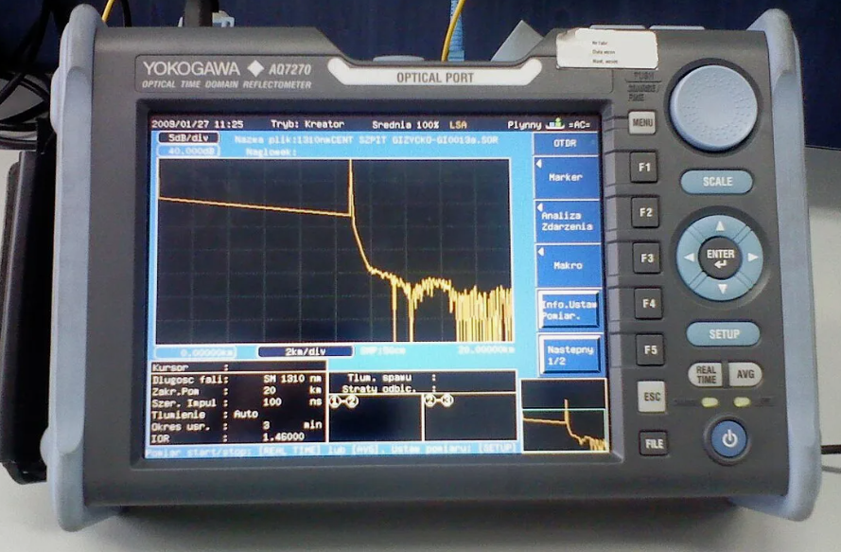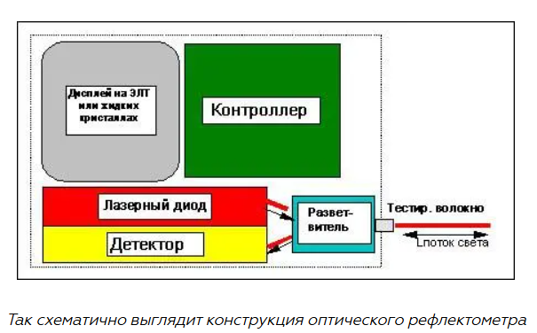
Вопрос 61
В вашей компании имеются две локальные сети, каждая из которых использует различные протоколы. Вам нужно соединить обе локальные сети, но вы не хотите настраивать дополнительные протоколы для какой-либо из сетей. Какой тип устройства мог бы решить эту задачу? См. пункты-6-13 вопросы ранее, они будут фигурировать в ответах.
Мост-маршрутизатор
  - Вопрос 62
  - Вам нужно соединить два сетевых сегмента, расстояние между которыми равно 1000 метрам. Какой из следующих типов кабеля может передавать данные на расстояние 1000 метров без повторителя?
Витая пара категории 5e или выше
  - Вопрос 63
  - Как маршрутизатор уменьшает широковещательные штормы в сети?
Маршрутизатор уменьшает широковещательные штормы в сети, игнорируя весь широковещательный трафик канального уровня и не передавая его в соседнюю сеть или её сегмент.
Когда маршрутизатор получает широковещательный пакет, он отбрасывает его (исключая направленные широковещательные рассылки).
Маршрутизатор уменьшает широковещательные штормы в сети следующими способами:
1. Создание коллизионных доменов - Маршрутизатор разделяет сети на различные коллизионные домены, что предотвращает распространение широковещательных пакетов между ними. Каждый порт маршрутизатора создает отдельный домен, таким образом, широковещательные пакеты остаются в пределах одного домена и не влияют на другие.
2. Фильтрация широковещательных пакетов - Маршрутизатор может выполнять фильтрацию пакетов, что позволяет ему игнорировать или ограничивать широковещательные пакеты, которые не предназначены для других сетей.
3. Маршрутизация трафика - Уменьшая количество устройств в одном домене, маршрутизатор эффективно управляет трафиком и предотвращает перегрузки, которые могут привести к широковещательным бурям.
4. Поддержка VLAN - Многие современные маршрутизаторы поддерживают виртуальные локальные сети (VLAN), что добавляет дополнительный уровень сегментации. Каждая VLAN получает свой собственный широковещательный домен, что уменьшает количество широковещательных пакетов в каждой группе.
Таким образом, маршрутизаторы являются важными компонентами для управления и оптимизации сетевого трафика, что помогает предотвращать широковещательные штормы.
  - Вопрос 64
  - Какие из следующих устройств сегментируют сетевой трафик? См. пункты-6-13 вопросы ранее, они будут фигурировать в ответах.
Устройства, которые сегментируют сетевой трафик, называются “сегментаторами”. К ним относятся:
– Маршрутизаторы
– Мосты
– Коммутаторы
– Брандмауэры
– Виртуальные локальные сети (VLAN)
Эти устройства позволяют разделить сеть на отдельные сегменты, каждый из которых имеет свой собственный сетевой трафик. Это помогает улучшить производительность сети, уменьшить возможность конфликтов и повысить безопасность.
Вопрос 65
  - Какие из следующих утверждений описывают топологию …….. (вместо многоточия будет, например «звезда», «кольцо», «шина» и т.д.?
Топология “звезда” (star topology) - это тип сетевой топологии, в которой все устройства соединены с центральным узлом, называемым “хабом” или “концентратором”. Топология звезда обеспечивает высокую отказоустойчивость, так как при выходе из строя хаба все остальные устройства продолжают работать. Она также позволяет легко расширять сеть, добавляя новые устройства и хабы.
Топология кольцо (ring topology) - это тип сетевой топологии, где каждый узел соединен с двумя соседними узлами, образуя кольцо. Данные передаются по кольцу в одном направлении, и каждый узел ретранслирует сигнал следующему узлу. Эта топология обеспечивает высокую надежность и отказоустойчивость, так как повреждение одного участка не влияет на работу других участков. Однако, для добавления новых узлов необходимо останавливать работу всей сети.
Топология шина (bus topology) - это вид сетевой топологии, при которой все компьютеры подключены к общему кабелю, который действует как магистраль. Данные отправляются по кабелю и принимаются всеми компьютерами в сети одновременно. Эта топология проста в установке и использовании, но она может быть менее эффективной, чем другие топологии, поскольку вся сеть может замедляться при большом количестве трафика.
Ячеистая топология (mesh topology) - это топология, в которой каждое устройство соединено с несколькими другими устройствами, образуя сеть ячеек. Эта топология обеспечивает высокую отказоустойчивость и масштабируемость, так как добавление новых устройств не влияет на работу существующих. Однако, установка и настройка такой сети может быть сложной и требовать большого количества кабелей.
Топология дерево (tree topology) - это иерархическая топология, где каждый уровень узла соединен только с одним вышестоящим узлом. Эта топология обычно используется в больших сетях с несколькими уровнями иерархии, таких как корпоративные сети или интернет. Топология дерево обеспечивает масштабируемость и отказоустойчивость, но может быть сложной в настройке и управлении.
https://digitalocean.ru/n/chto-takoe-topologiya-lokalnoj-seti
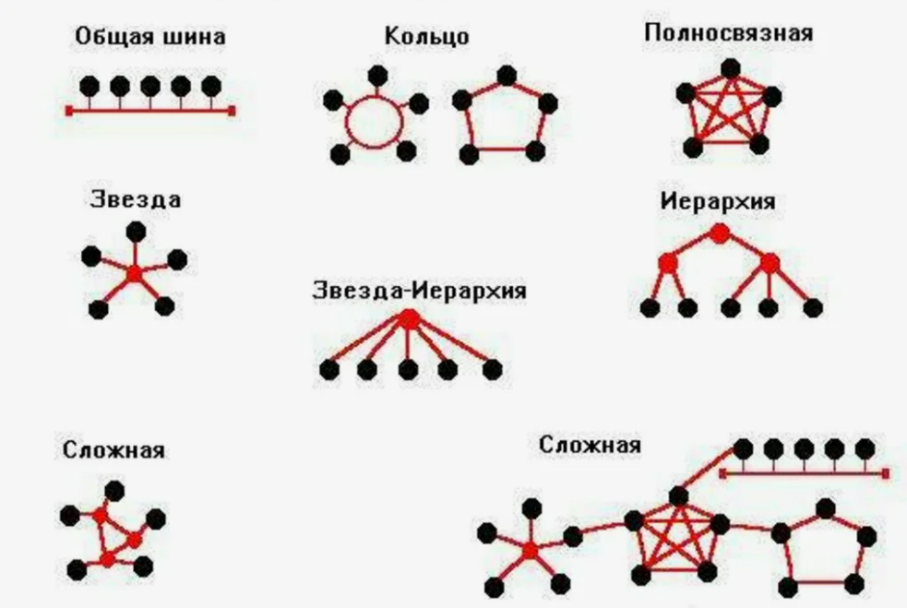

Вопрос 66
  - Какие из этих аппаратных устройств могут быть использованы для усиления широкополосного сигнала через длинный кабель?
  - См. пункты-6-13 вопросы ранее, они будут фигурировать в ответах.
Для усиления широкополосного сигнала через длинный кабель могут использоваться различные устройства, включая:
– сетевые усилители (repeaters) - они усиливают сигнал и передают его дальше по кабелю;
– медиаконвертеры - они преобразуют сигналы из одной формы в другую, например, из витой пары в оптоволокно;
– PoE-инжекторы - они обеспечивают питание удаленных устройств, таких как IP-камеры или точки доступа, через сетевой кабель;
– маршрутизаторы - они могут иметь встроенные функции усиления сигнала;
– мосты и коммутаторы - они могут усиливать сигнал и перераспределять его между несколькими устройствами.
Важно выбирать устройства, которые совместимы с вашим оборудованием и кабелем, а также обеспечивают необходимое усиление сигнала для корректной работы сети.

